الرقم |     عناصر الإجابــــــــــــــة | العلامة
 |  | مجزأة | مجموع
الجـــــــــــــــــــــــــــــــــــــــــــــــــــــــــــــــــــــــــزء الاول  ا | 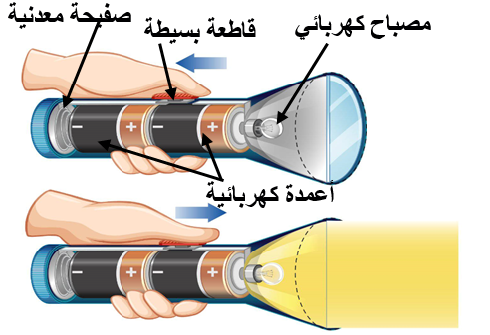  حل التمــرين الأول: (06 نقاط)  - تسمية العناصر المرقمة:  - تم ربط العمودان على التسلسل القطب الموجب  مع القطب السالب.  - الهدف من ضم الاعمدة هو الحصول على دلالة مناسبة  (يتوهج المصباح توهجا عادي).  - تمثيل الدارة بمخططها النظامي مع جهة التيار:  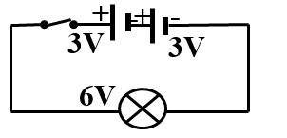 | 4×0.5ن  01ن  01ن  4×0.5ن | 06نقاط
 | حل التمـرين الثاني:(06 نقاط)  - طريقة ربط: الربط على التسلسل (دارة واحدة).  - الربط المناسب: الربط على التفرع.  - التعليل: لأن عند تلف مصباح لا ينطفئ الثاني أي لا تصبح الدارة مفتوحة.  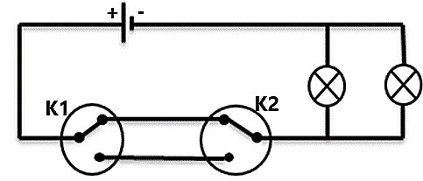  - رسم المخطط النظامي لدارة ذهاب-إياب: | 01ن  01ن  1.5ن  5×0.5ن | 06نقاط
الجـــــــــــــــــــــــــــــزء الثــــــــــــــــــــــاني (الوضعية الإدماجية) | حل الوضعية الادماجية (08 نقاط):  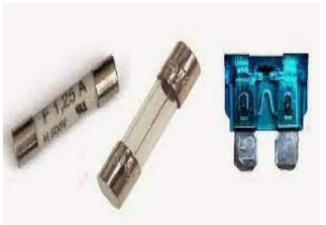  - الخلل المرتكب: إضافة سلك ناقل بين طرفيّ المحرك أدى الى استقصار المولد (حالة خطيرة).  - الحل هو نزع السلك المتسبب في الاستقصار ومنه يدور المحرك ويتوهج المصباح.  - للحماية من خطر الاستقصار: نضع منصهرة في الدارة الكهربائية.  - المخطط النظامي للدارة خاضع للأمن الكهربائي:  